Муниципальное общеобразовательное учреждение

"Гимназия №6 Красноармейского района Волгограда"

Проект:

***"История выведения некоторых пород лошадей"***

Выполнила:

ученица 7 "А" класса

МОУ гимназии №6

Рябоконь Анастасия

Научный руководитель:

Соловьёва Ольга Геннадьевна,

учитель биологии МОУ гимназии №6

Красноармейского района Волгограда

Волгоград, 2022г.

**Содержание**

Введение 2-3

I.Краткая характеристика рода Лошади (Ferrum)

1.1. Морфология лошадей 4

1.2. Систематическое положение лошадей 5

1.3. Масти лошадей 6

II.Описание и история выведения некоторых пород лошадей

2.1. Пасо фино 7-9

2.2. Тинкер 10-12

2.3. Фалабелла 13-14

2.4. Андалузская 15-17

Выводы 18

Список литературы 19

Приложение 20-24

**Введение**

**Актуальность проекта**

В наше время лошадь очень популярное животное. В парк–клубах, некоторых турбазах можно покататься на лошади. Также существуют конные дворы, где можно хорошо провести время и даже научиться верховой езде.

Основная продукция, получаемая от лошади - мясо и молоко, является ценнейшими диетическими продуктами питания.

Каждый образованный человек должен знать о лошади не только как об умном, выносливом, добром животном, но и знать о происхождении лошади, о породах лошадей, об их особенностях.

Мой проект будет полезен на уроках биологии в 7 классе при изучении темы "Непарнокопытные".

**Цель проекта:**

изучение возникновения пород лошадей и расширить знания о лошадях

**Задачи проекта:**

* изучить литературу по данной теме
* выбрать несколько пород для изучения их возникновения
* проанализировать информацию
* сделать выводы

**Методы исследования:**

- описание

- анализа и синтеза

- реферирование

**Предмет исследования** – породы лошадей

**Объект исследования** – лошади

**Обзор литературы:**

В научно-популярной литературе встречается немало статей о различных породах лошадей. Я ознакомилась с книгами Николая Зеленевского – "Анатомия Животных", "Клиническая анатомия лошади", "Анатомия и физиология животных". Н. Зеленевский описывает в своих книгах анатомию и физиологию животных, в том числе морфологию, анатомию и физиологию лошадей.

**I.Краткая характеристика рода Лошади (Ferrum)**

**1.1 Морфология лошадей**

Лошадь – грациозное животное, выделяющееся своей стройностью, она имеет отлично развитую мускулатуру и крепкую конституцию. Туловище лошади округлой формы, ноги длинные и стройные. Голова лошади, которая располагается на изящной и мускулистой шеи, большая и вытянутая.

А вот, что интересно, несмотря на большие размеры лошадиной головы, мозг у лошадки сравнительно маленький. Но, несмотря на этот момент, лошади наряду с дельфинами,  [слонами](https://www.poznavayka.org/zoologiya/slon-dobrodushnyiy-gigant/),  [обезьянами](https://www.poznavayka.org/zoologiya/obezyana-mudryiy-primat/), собаками и  [кошками](https://www.poznavayka.org/zoologiya/manul/), являются умнейшими животными нашей планеты, обладая высоким интеллектом, они отлично поддаются дрессировке и обучению.

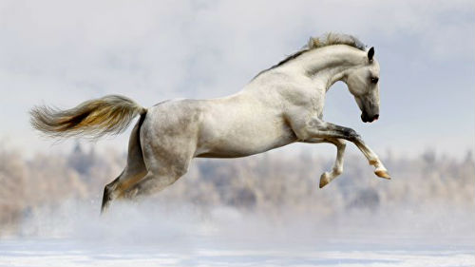

(рис.1) Лошадь

Сколько живут лошади? Средняя продолжительность жизни лошадей зависит от их вида и образа жизни, так обычные лошади обычно живут 25-30 лет, лошади, участвующие в спортивных состязаниях и тяжелых работах – до 20 лет, а вот маленькие пони способны доживать до 37-39 лет.

**1.2 Систематическое положение лошадей**

Лошади относятся к классу - млекопитающие, отряду - непарнокопытные, семейство - лошадиные, род - лошади, подрод - лошади. И являются близкими в систематическом описании к таким животным, как ослы, зебры, т.к. они также относятся к роду лошади.

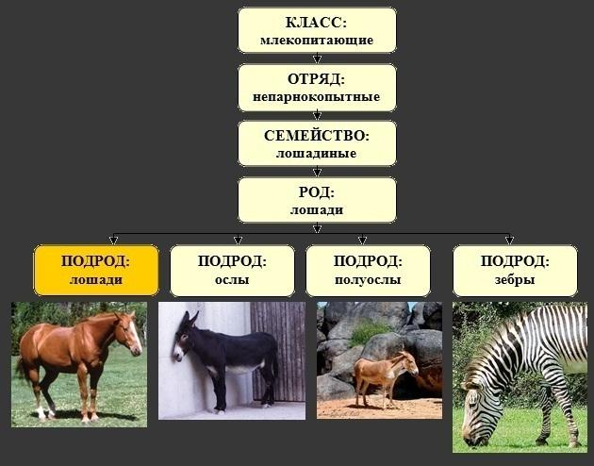

(рис.2) Систематическое положение лошадей

**1.3 Масти лошадей**

В зависимости от цвета лошади различают разные лошадиные масти, приведем названия наиболее популярных:

* Вороная лошадь – это лошадь, полностью окрашенная в черный цвет.
* Буланый конь имеет тело песочного оттенка, черные ноги, гриву и хвост. Также буланая лошадь выделяется своими красивыми коричневыми глазами.
* Какой цвет имеет гнедая лошадь? Классическая гнедая лошадь имеет черные конечности и темно-рыжее тело. Есть несколько подразновидностей гнедой лошади.
* А вот лошади соловой масти имеют белый окрас. Лошадь белая, соловая встречается редко, а поэтому имеет большую ценность. Неспроста в древности на белых скакунах ездили важные особы: короли и королевы, князья и прочая знать.

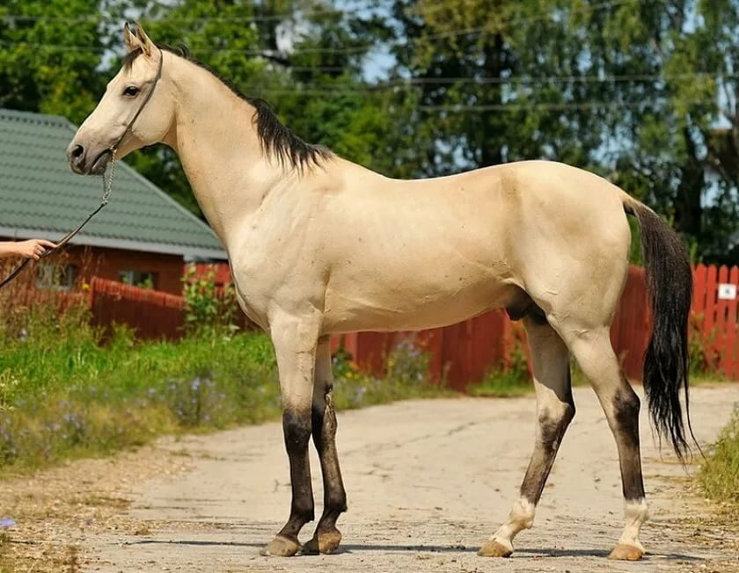

(рис.3) Буланый конь

**II.Описание и история выведения некоторых пород лошадей**

**2.1. Пасо фино**

Пасо фино – некрупная лошадь, рост ее в среднем 145 см, в некоторых популяциях можно найти особей ростом 155-160 см. Несмотря на свой рост, такая лошадь легко несет даже крупного всадника.

Многие внешние черты указывают на родство пасо фино с испанскими (андалузскими и лузитанскими) лошадьми. Голова широколобая, нос прямой или с небольшой горбинкой, глаза большие и выразительные, слегка навыкате. Губы тонкие, ноздри большие. Шея широкая, средней длины, с высоким выходом и развитым гребнем, грива и хвост густые и длинные, грудь широкая, плечи мускулистые. Копыта небольшие, сухожилия крепкие.

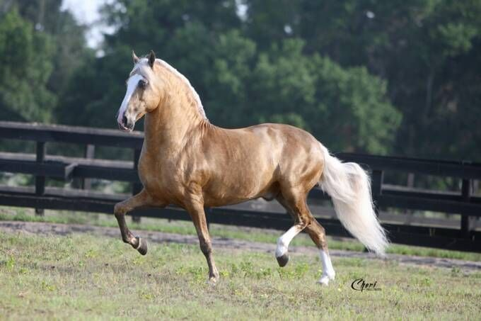

(рис.4) Пасо фино

Масти этой породы:  гнедая, вороная, рыжая, серая, реже — абрикосовая и псевдоизабелловая, а также другие, за исключением чубарой.

Сегодняшняя порода — универсальна. Лошади преуспели во многих дисциплинах и видах деятельности, включая соревновательную езду на тропе, езду на выносливость, конную стрельбу, парадную езду, командные соревнования по строевой  подготовке. Также они используются в качестве рабочего скота. Вы часто найдете этих лошадей на выставках.

Характер  пасо  фино  очень дружелюбный, кажется, они получают истинное удовольствие от общения с человеком, они подвижны и отдатливы в работе.

**История выведения**

История Пасо фино насчитывает более 500 лет. Во время своих исследований Христофор Колумб привез в Доминиканскую Республику кобыл и жеребцов. Конкистадоры ездили на них, когда они исследовали Латинскую Америку.

Эти лошади размножались и производили новые поколения с большой выносливостью. Потомки были элегантны и имели плавную езду, удобный аллюр. Их отпрыски стали породой пасо фино. Землевладельцы в Пуэрто-Рико и Колумбии ездили на лошадях на своих плантациях, предпочитая их из-за комфортного движения.

Только во время Второй мировой войны американские солдаты прибыли в Доминиканскую Республику и обнаружили породу пасо фино и ее завидную плавную походку. После окончания Второй мировой войны солдаты покупали пасо фино и переправляли их из Латинской Америки в Северную. С тех пор селекция помогла современному пасо фино сохранить выносливость и универсальность своих предков.

Порода  верховых лошадей родом из Пуэрто-Рико. Произошла от испанских лошадей.

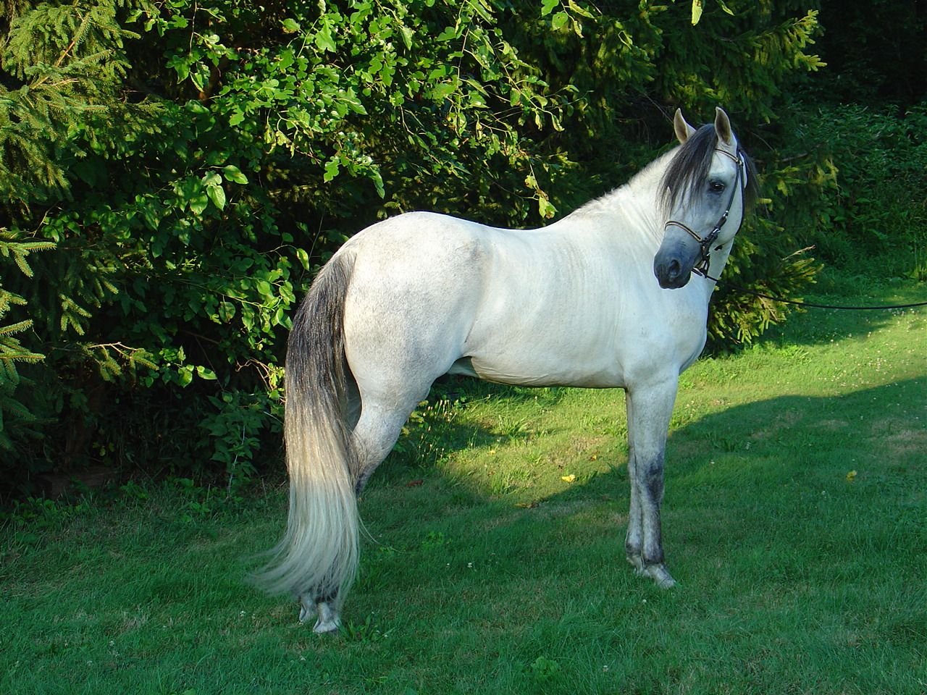

(рис.5) Пасо фино

**2.2. Тинкер**

Тинкер – лошадь  среднего роста, широкотелая.  Сильные, коренастые, красивые и  спокойные тинкеры имеют длинные эффектные фризы и  милую бородку. А  грива, густая и  длинная, пышно развевается во время прыжка. Большие белые пятна делают лошадей необычайно красивыми и  очень уникальными. Чистокровные тинкеры очень дорогие, ведь являются универсальными лошадками.

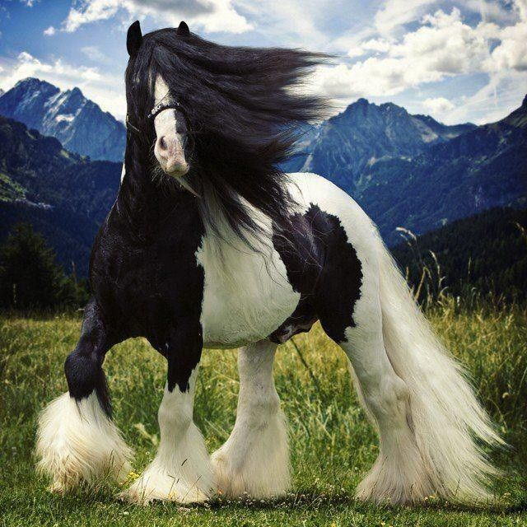

(рис.6) Тинкер

Порода отличается пегой мастью – темный фон с белыми пятнами. Также бывают особи чубарые, чалые, вороные.

У этих лошадей очень спокойный нрав. Эти лошадки остаются спокойными при любых раздражителях. Из-за супер спокойного нрава тинкеры – идеальные лошади для всадников-новичков.

**История выведения**

В XV веке были зафиксированы передвижения племен цыган до Британских островов вместе со своими элитными лошадьми. В этой местности цыгане столкнулись с другими народами кочевниками, зовущимися небрежно тинкерами, они занимались плавкой металлов. И сколько бы цыган не проходили эти земли, всегда они воинственно контактировали с местными тинкерами, но, в конце концов, заключили мир и стали сотрудничать. С тех пор цыган тоже стали величать хоть и с пренебрежением, но все-таки тинкерами.

Поселившись на какое-то время на землях Британских островов, цыганские лошади стали часто скрещивать с местными породами коней, это стало началом новой породы — ирландский и такой же цыганский коб. Несомненно, образ жизни цыган и их кочевой образ жизни не сулил лошадям высококровных родословных, только рабочий класс животных. По итогу кобы стали относиться к рабочей лошади, только визуальная эстетика и красота лошади заметно выделяла ее из числа «трудяг».

Цыганский устой диктовал жестокость и четкость отбора лошадей, все их жеребцы и кобылы не видели конюшней, тепла и качественного корма, что сказалось на их закалке. Питались лошади тем, что попадалось на пути, никакой речи об услугах ветеринара и вовсе не могло идти. Больное животное цыгане тут же оперативно продавали, все это сказалось на образе жизни и выносливости Тинкера.

В те времена лошади пегой масти считались неким «браком», они не проходили отбор на войны и для конниц высокопоставленных особ, поэтому продавались за гроши цыганам. Этот народ напротив не считал пегих коней слабыми и уязвимыми, приравнивая к другим породам. Как говорится в исторических записях и источниках информации, в создании породы Тинкер принимали участие многие славные тогда породы и масти лошадей — все типы уэльского пони, фелл и дейл, уникальный шайр, клейдесдаль и хайленд. За счет того, что долгое время порода лошадей Тинкер разводилась цыганами без особых усилий и условий, сегодня кобы разняться до неузнаваемости между собой. Если один жеребец будет в высоту 135 см и весом 240 кг, то рядом стоящий представитель этой же породы будет 160 см в высоту и под 700 кг весом.

История развития Тинкера настолько разная и непредсказуемая, что нет на свете пород лошадей, способных выдержать такие испытания и существовать без какого-либо ухода за ними.

Достаточно продолжительное время Тинкера не признавали отдельной породой из-за специфического образа жизни цыган. Они не имели навыков ведения племенной книги, не проводили селекционные работы, как у других пород лошадей. Первый толчок к этому дало то событие, когда США официально признало породой индейских чубарых лошадей.

После окончания Второй Мировой войны начались первые продвижения в узаконивании тинкеров. Официально ее зарегистрировали только в 1996 г. Стандарты породы были определены тогда по экстерьеру жеребца по кличке Кушти Бок, который с тех пор считается ее основателем.

**2.3. Фалабелла**

Фалабелла — порода самых маленьких в мире лошадей, до 86 см в холке. В этих представителях всё великолепно, от названия и до профиля. Не стоит думать, что это просто пони, нет, фалабелла настоящие лошадки, но очень-очень маленького роста. Они пропорционально слажены и имеют все черты породистых коней. Несмотря на свой рост, лошади этого семейства сильные и крепкие.

Лошади характеризуются небольшим пропорциональным телом с длинными ногами, и небольшими конечностями на копытах. У животного небольшая голова, что соответствует ее маленькому росту. У Фалабеллы на одно ребро и один позвонок меньше, чем у обычной лошади. Отличительная черта порода – тонкая кожа и приятная на ощупь шерсть.

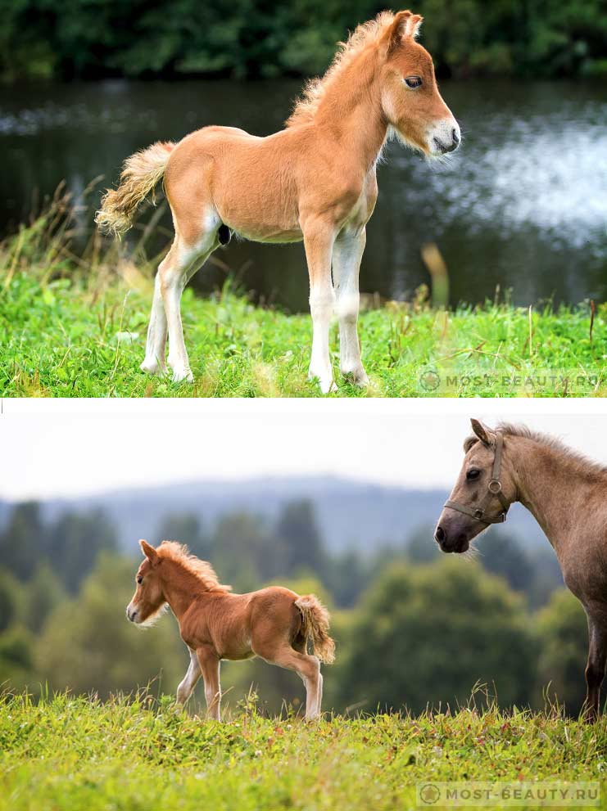

(рис.7) Фалабелла

Масти породы, встречаются все, без исключения, даже крапчатая и пегая.

  Сегодня лошади этой породы используются для катания детей и как декоративные животные.

У них невероятно покладистый характер. Она становится настоящим другом для тех, кто ее приобретает. Лошадь смелая и умная, понимающая и смышленая.

**История выведения**

В давние времена по причине оползней стадо лошадей попала в ловушку, животные застряли в достаточно глубоком каньоне. Так они находились длительное время, питались они только кактусами. Из-за такого бедного на витамины рациона изменился рост и развитие животного.

В каньоне существовали эти лошади не одно тысячелетие. А новые поколения становились все миниатюрнее и миниатюрнее. В результате чего родословная пережила серьезные генетические изменения. Первооткрывателем данного вида стал фермер из Аргентины. Звали его Фалабелла. Он являлся знатным селекционером и любителем лошадей. Именно он увидел в каньоне маленького жеребенка. Селекционер собственноручно достал оттуда животное, после чего на своем ранчо начал активно разводить этих мини-лошадей. Животных он назвал в свою честь.

  Активная работа над закреплением основных признаков породы велась с конца XIX века до середины XX века.

**2.4. Андалузская**

Красивая порода большого роста, в мягком сером окрасе, с изящной спиной и аккуратной головой — восхитительное зрелище!

Рост лошадей в холке варьируется в пределах 150-160 сантиметров, вес – около 400 килограмм.

Отличительная черта лошади – выразительные миндалевидные глаза, небольшие уши. Животное преобладает крупной шеей с плавным изгибом, мощным черепом, носом с горбинкой, длинной челкой. У лошади блестящая пышная грива. Массивное тело с широкой спиной и мускулистыми плечами, округлый упругий живот, слегка укороченные, но крепкие ноги с тяжелыми копытами.

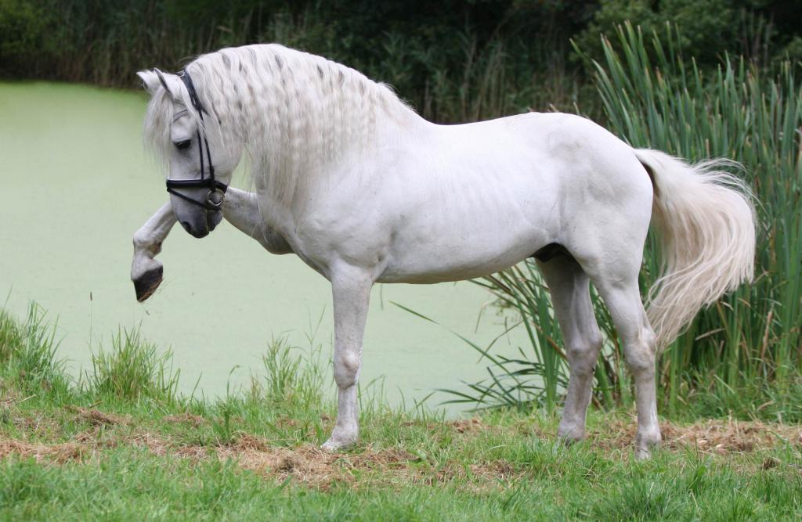

(рис.8) Андалузская

У животного преимущественно серая, реже вороная, гнедая, рыжая масть.

Основным назначением животных является конный туризм, спортивные скачки, забеги на ипподроме. Современная Андалузская лошадь – это домашнее животное, хоть и отлично приспособленное к обитанию в дикой среде. Нередко коней используют для цирковых представлений.

Порода считается добродушной, у скакунов спокойный нрав. Они послушные, добрые и трудолюбивые. Их легко дрессировать и обучать. Еще одним преимуществом лошади является острый ум, величавость и резвость.

**История выведения**

Андалузская лошадь является чистокровной испанской породой, из названия ясно, что родина этих коней – Андалузия, одна из испанских провинций. Специалисты считают, что эта порода одна из древнейших. В генах данной лошади есть кровь скакунов-арабов, берберов, испанцев, иберийцев, португальцев.

Этот коктейль позволил соединить в себе грациозность, изящество, крепость, стойкость и массивность. Во многом коневодство обязано именно андалузам, так как их гены присутствуют в большинстве самых известных и популярных на сегодняшний день пород Европы.  Ведь именно испанские лошади использовались для улучшения качеств европейских пород.

После выведения породы эти кони, как правило, проявляли себя в военном деле, так как славились скаковыми способностями. Войны с наполеоновской Францией на время негативно повлияли на развитие коневодства в Испании, поэтому андалузская порода едва не перестала существовать.  Лишь в XX веке началось восстановление селекции, и порода получила шанс на возрождение.

Сейчас существует ассоциация, которая занимается сохранением и развитием андалузской породы. Благодаря этой работе коневодство держится на плаву, а популяция коней растет не только в европейских странах, но и на американском континенте, в Мексике, Бразилии. Современные андалузы используются в разных сферах, в том числе в специальных отделах полиции.

Основная часть породы разводится в Испании, хотя востребованность довольно высока по всему миру. Разведением андалузов занимаются большие конные заводы, конефермы частного типа по всей Европе.

**Выводы**

Я изучила некоторые породы лошадей: пасо фино, тинкер, фалабелла, андалузская.

Из них пасо фино, тинкер, андалузская – выведенные, фалабелла – самовыведенная.

Их можно сгруппировать по следующим признакам:

1. По росту.

Самые высокие – тинкер и андалузская, среднего роста – пасо фино, самая маленькая – фалабелла.

1. По характеру.

Все породы, которые мною изучены, очень добрые, дружелюбные и умные.

1. Сфера использования.

В спортивных состязаниях принимают участие такие породы, как пасо фино и андалузская. Как рабочую силу используют пасо фино и тинкер. В цирковых представлениях принимают участие тинкер и андалузская. Для катания детей и как декоративное животное используется фалабелла.

**Список литературы**

1. Н. В. Зеленевский, К. Н. Зеленевский, Анатомия животных. Учебное пособие, Лань, 2014.
2. Н. В. Зеленевский, А. П. Васильев, Л. К. Логинова, Анатомия и физиология животных: Учебник для студ. образоват. учреждений сред. проф. образования, Москва, Издательский центр «Академия», 2005.
3. Н. В. Зеленевский, В. И. Соколов, Клиническая анатомия лошади, СПб, ГИОРД, 2001.
4. Ю. Д. Дмитриев, Соседи по планете. Домашние животные, Москва, Олимп; ООО «Издательство АСТ», 1997.
5. А. А. Крицкий, Русская верховая лошадь, СПб, «Аквариум – Принт», 2009.
6. Харрис Мойра К., Суинни Никола Джейн, Лошади, Москва, «Фактор», 2013.
7. А. С. Красников, Экстерьер лошади, Москва, Государственное издательство сельскохозяйственной литературы, 1957.

**Интернет – ресурсы**

1. <https://moiloshadki.ru>
2. [www.poznavayka.org](http://www.poznavayka.org)
3. <https://infourok.ru>
4. <https://kohuku.ru>

**Приложение**

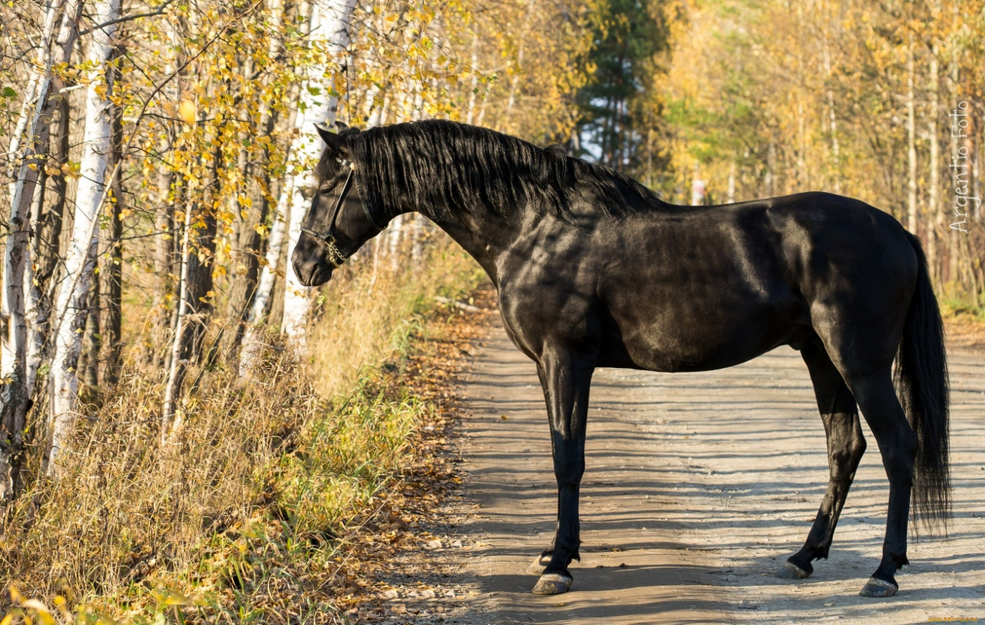

(рис.9) Вороная лошадь

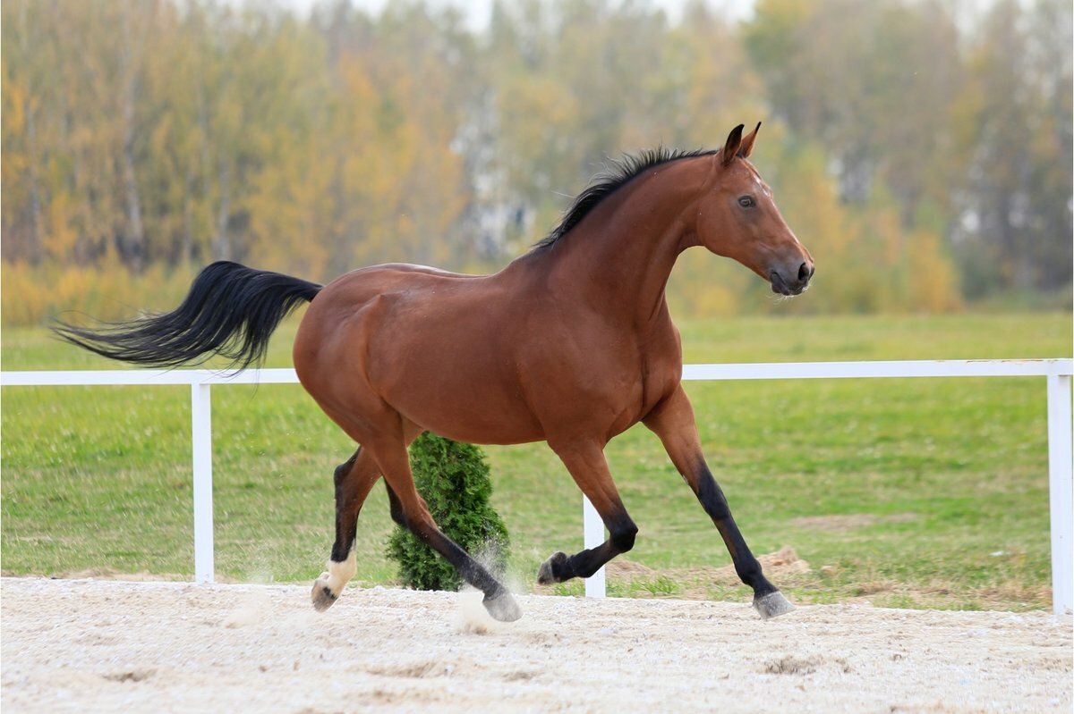

(рис.10) Гнедая лошадь

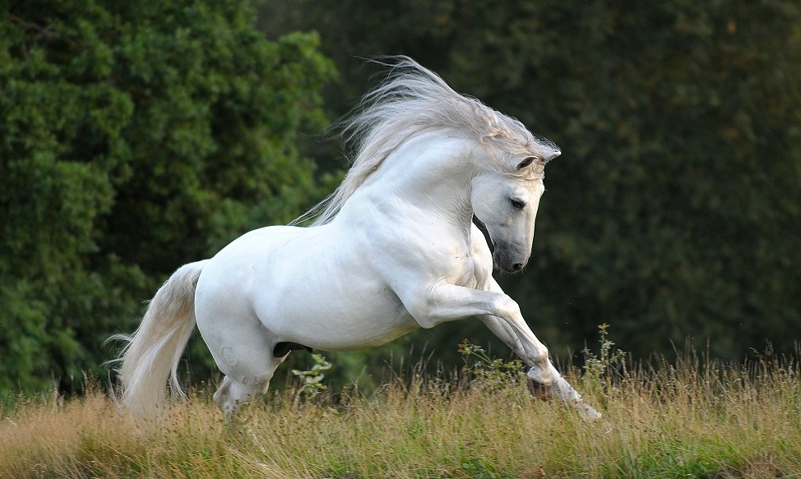

(рис.11) Соловая лошадь

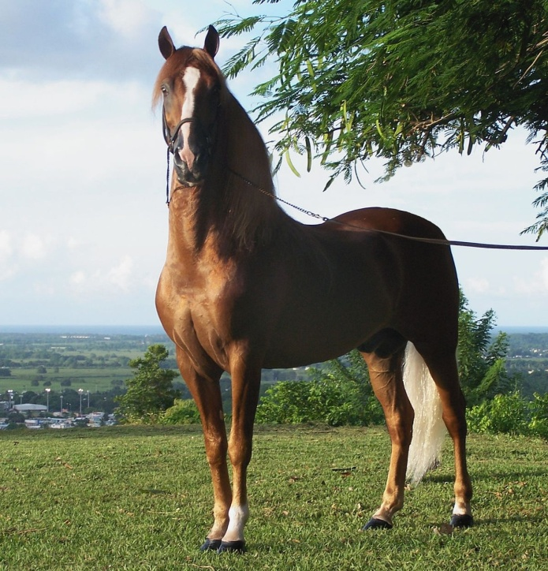

(рис.12) Пасо фино

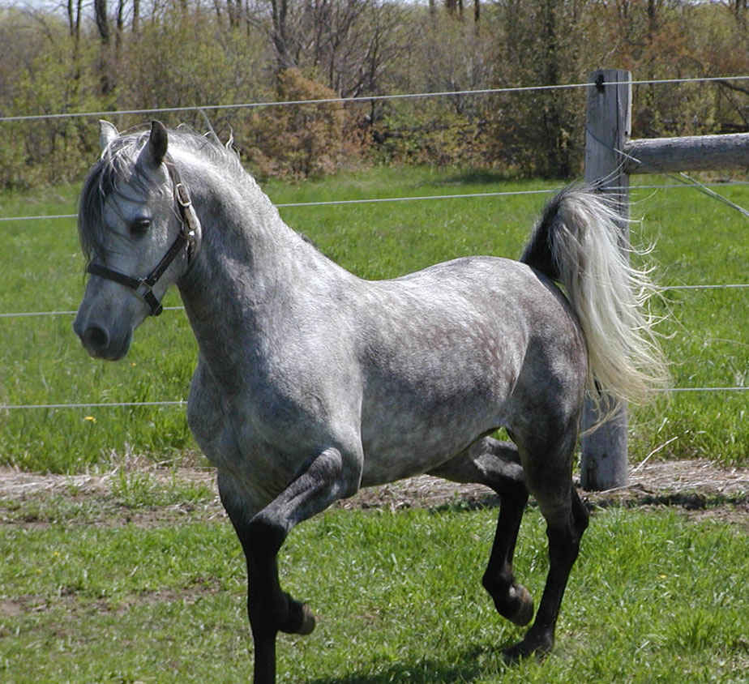

(рис.13) Пасо фино

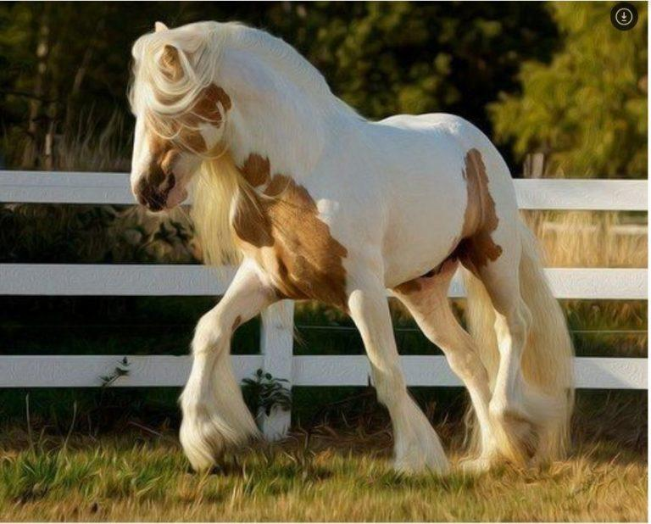

(рис.14) Тинкер

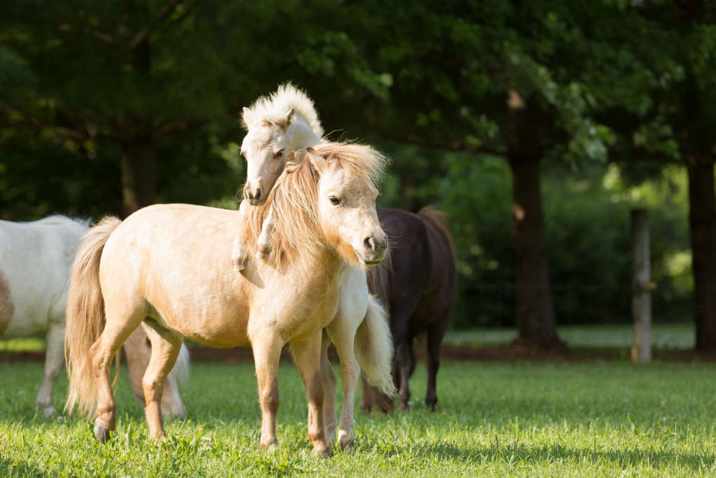

(рис.15) Фалабелла

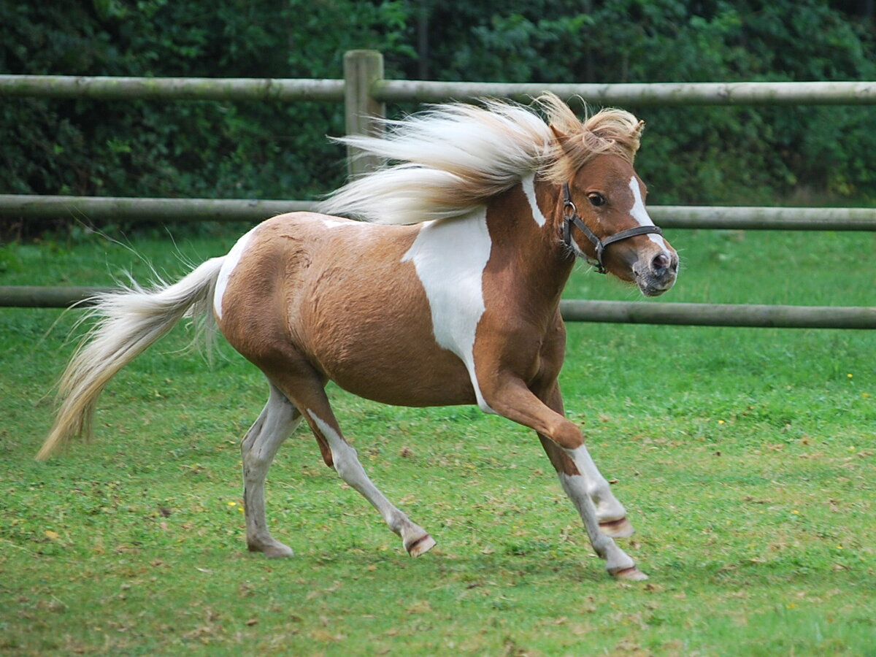

(рис.16) Фалабелла

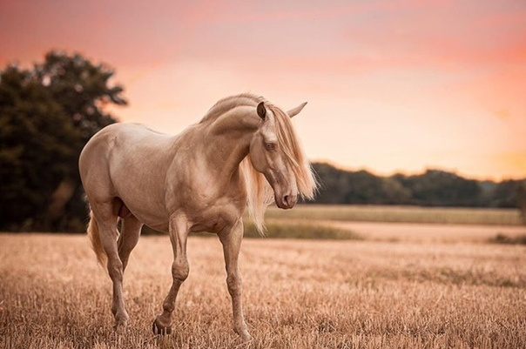

(рис.17) Андалузская

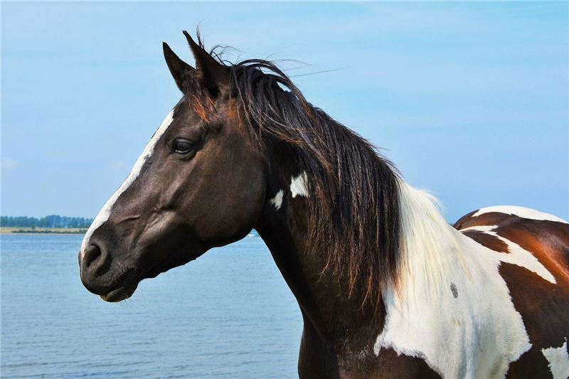

(рис.18) Андалузская